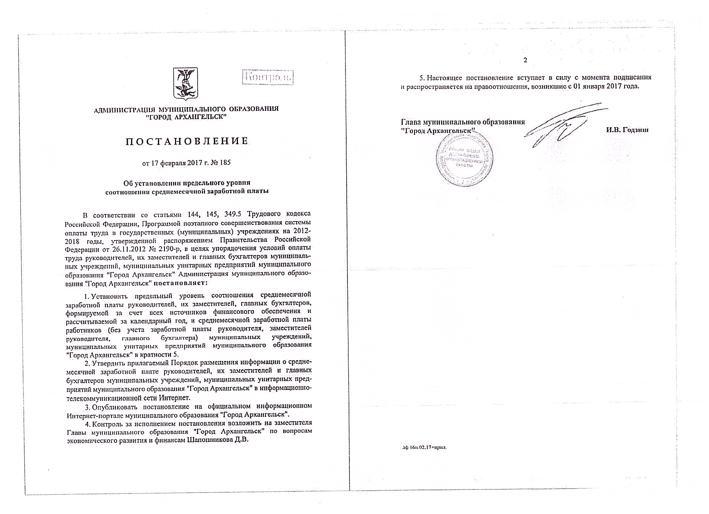
ДОКУМЕНТ ПОДПИСАН ЭЛЕКТРОННОЙ ПОДПИСЬЮ
СВЕДЕНИЯ О СЕРТИФИКАТЕ ЭП
Сертификат | 603332450510203670830559428146817986133868575782
Владелец | Синицкая Ольга Васильевна
Действителен | С 22.12.2021 по 22.12.2022

